# Compte Rendu : Projet Web Services

## Introduction

Dans le cadre de notre projet Web Services, nous avons réalisé deux serveurs l’un implémentant la méthode SOAP, l’autre la méthode REST.

Le projet a été réalisé en collaboration par M. Ansari Antoine, M. Tancev Simon, M. Vovard Hugo et M. Douailly Yann. Il est disponible à l’adresse web :

<https://github.com/Mohsen51/ProjetWebServices>  
lien de téléchargement : <https://github.com/Mohsen51/ProjetWebServices/archive/master.zip>

Le serveur SOAP répond à la demande du cahier des charges d’implémenter une communication avec une API externe, nous avons choisi d’interroger l’API gratuite COVID19 API (<https://covid19api.com/>) qui fournit des données sur l’évolution de la pandémie à travers le monde. Le serveur SOAP implémente donc dans son fonctionnement interne un client REST Java qui récupère les données. Nous avons choisi de se limiter aux données mondiales, pour se concentrer sur le reste du projet. Les données sont ensuite parsées et stockées dans une classe à part.

Le serveur REST est écrit en Java. Il est conçu avec la technologie Spring Framework, qui permet de gérer automatiquement les dépendances Maven. Il implémente un serveur Tomcat sur le port 8080. En pleine crise due au coronavirus, il permet de stocker des informations concernant les politiques d’entrées dans les différents pays européens (test PCR, isolement, etc.) ainsi que les noms, prénoms, et pays de destination des personnes qui souhaiterait voyager. Pour répondre au cahier des charges du projet, le serveur implémente les opérations CRUD, sur les voyageurs. Pour les pays, seul un READ est permis, puisque ces politiques n’ont pas à être modifier par le client.

Chaque serveur est accompagné de deux clients, l’un en Python et l’autre en Java.

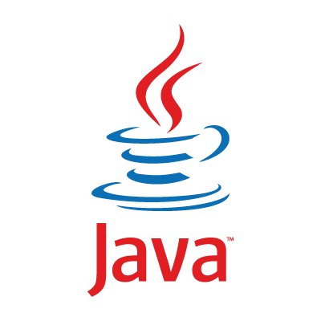 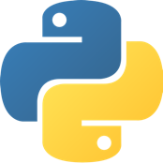  

   

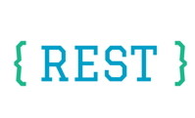 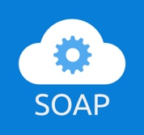  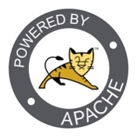

## Partie 1 : Modélisation

### Modélisation du projet

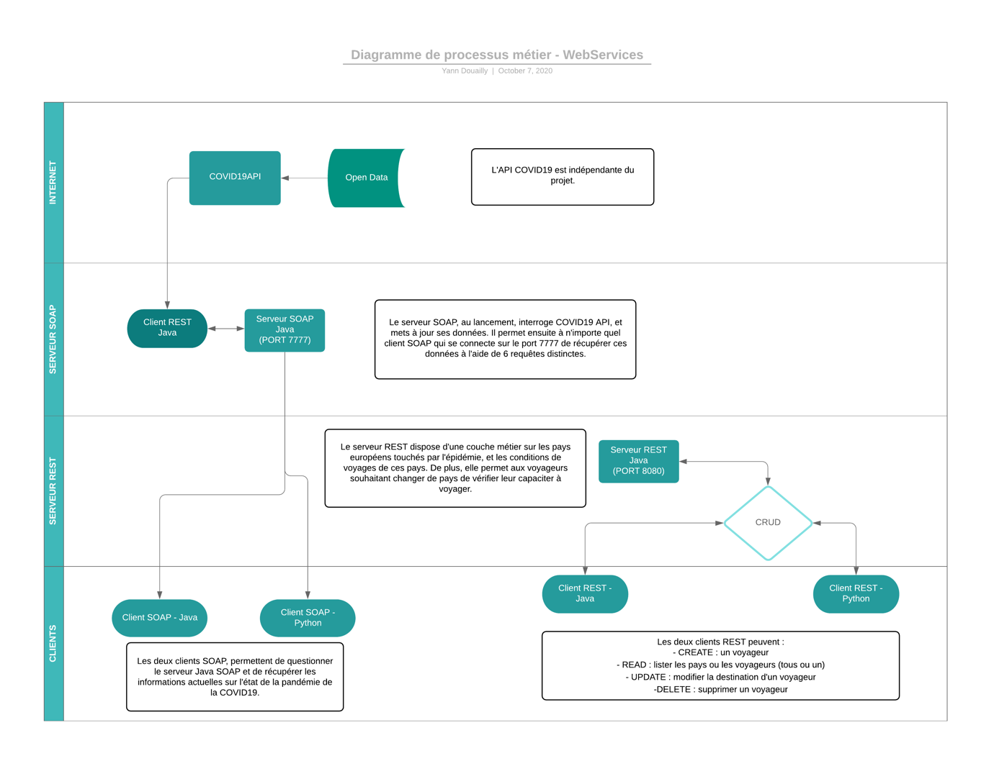

### Modélisation de la partie REST

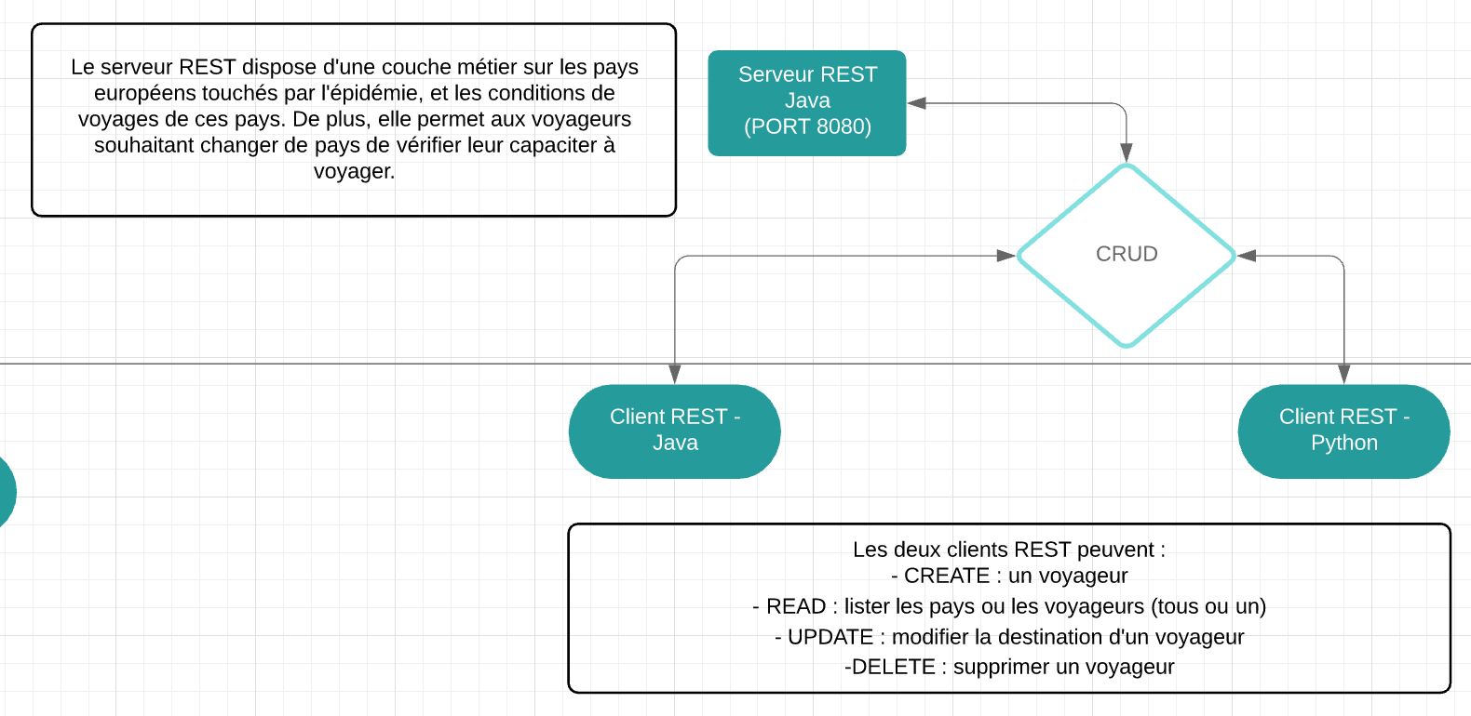

### Modélisation de la partie SOAP

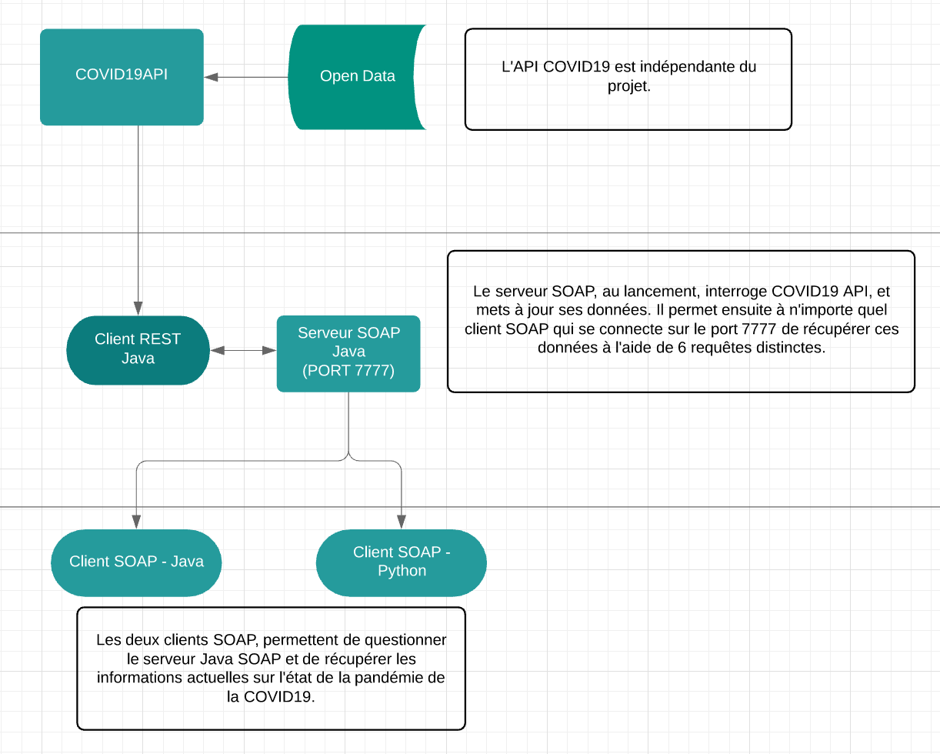

## Partie 2 : Fonctionnalités

### Serveur SOAP

Le serveur SOAP est organisé en 4 classes Java :

* Server.java : la classe principale qui initie la connexion à l’API, et les services SOAP
* API.java : la classe client REST qui interroge l’API COVID19
* Data.java : la classe qui stocke les données recueillis par API.java, les parse et les affiche
* Services.java : la classe qui définit les services SOAP

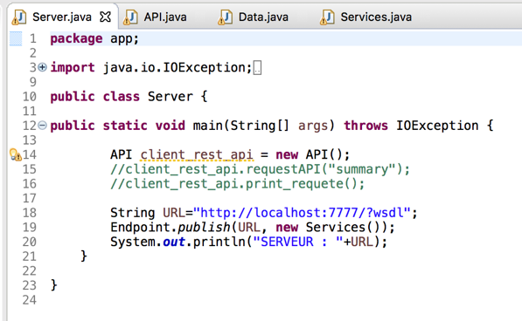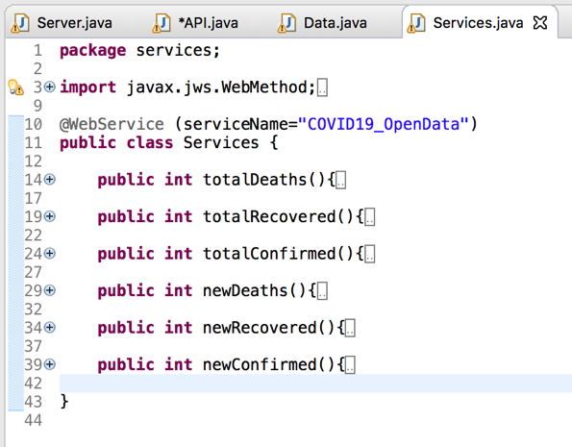

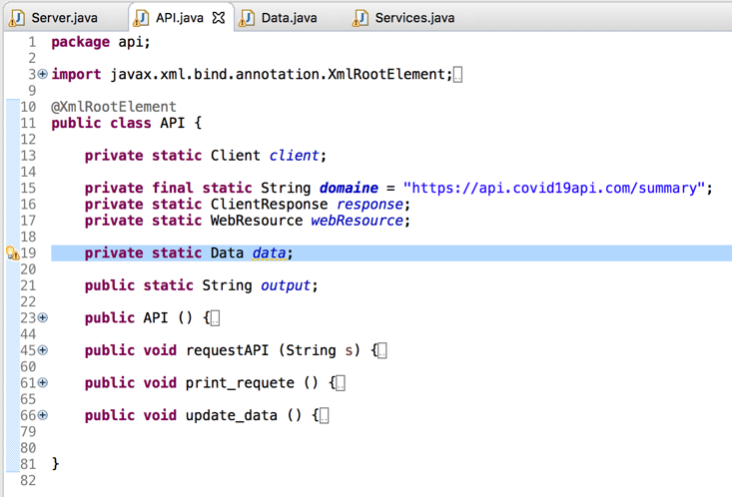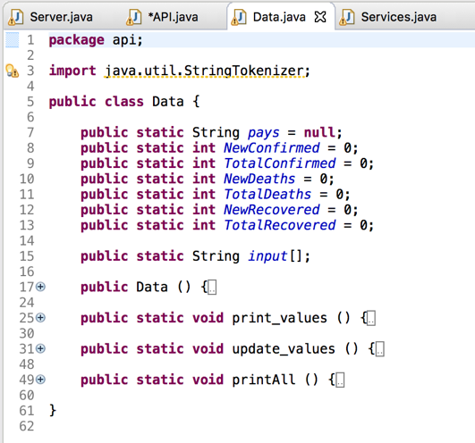

Le serveur SOAP fournit donc 6 requêtes à chaque client qui s’y connecte, afin de recueillir les informations récentes sur la propagation de la pandémie de la COVID19, à l’échelle mondiale.

### Client SOAP – Java

Le client SOAP Java est composé d’une multitude de classes. Cependant, celle qui est intéressante est la classe Client.java. Elle permet d’interroger le serveur jusqu’à ce qu’on ait les informations souhaitées et qu’on quitte.

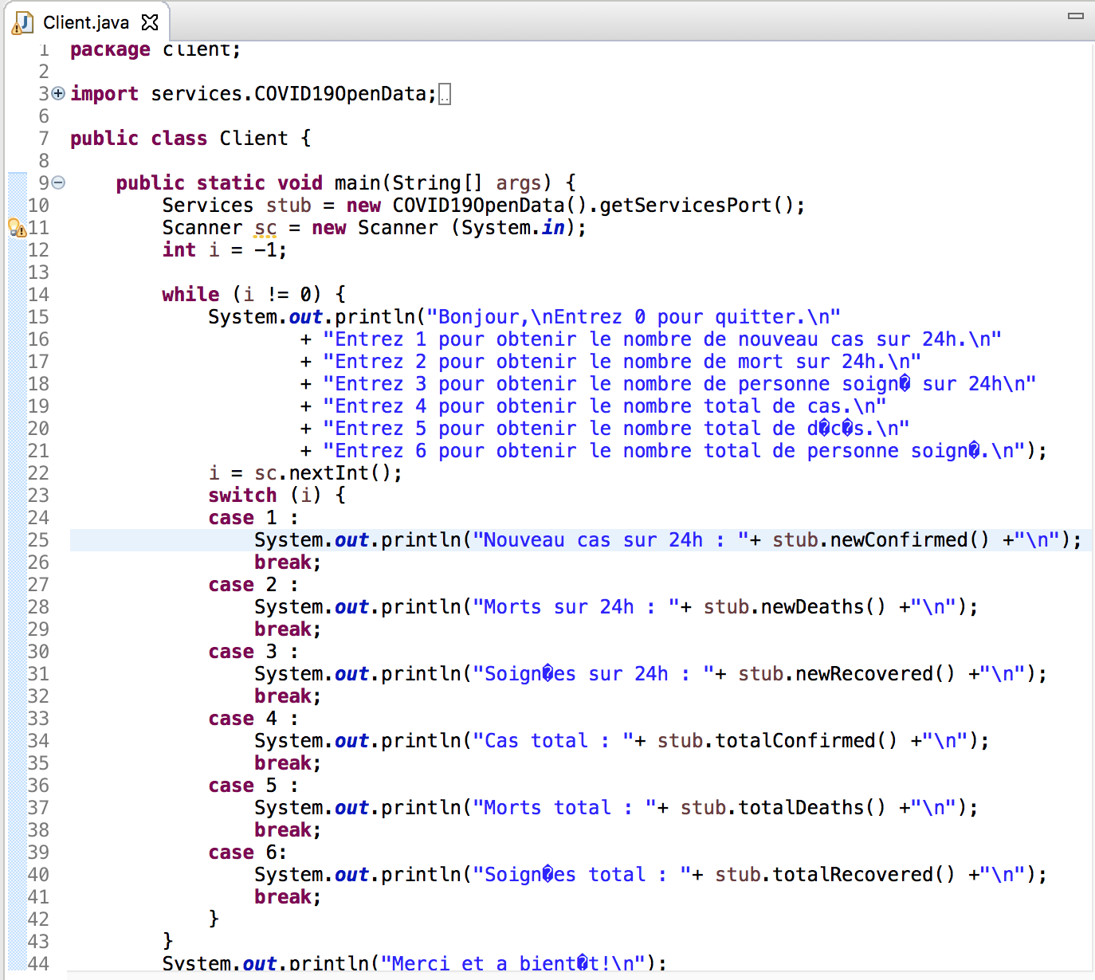

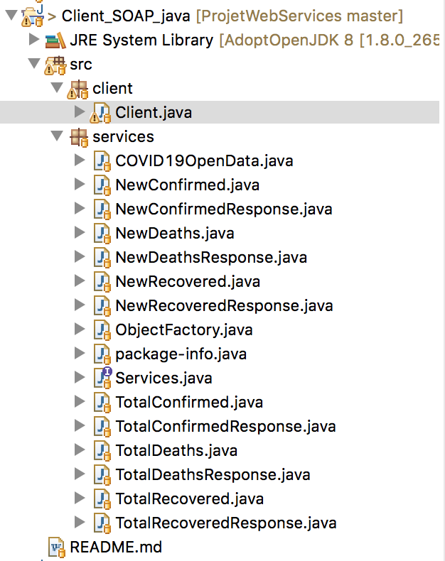

L’ensemble des classes a été généré avec SOAPUI, et la bibliothèque WS-Import. La classe Client.java a été créé pour formaliser l’interface.

### Client SOAP – Python

Le client python n’utilise pas la même structure que celui écrit en Java, il est composé d’un seul fichier, comportant 7 fonctions, une pour l’interface du menu, et une pour chaque requête proposée par le serveur SOAP.

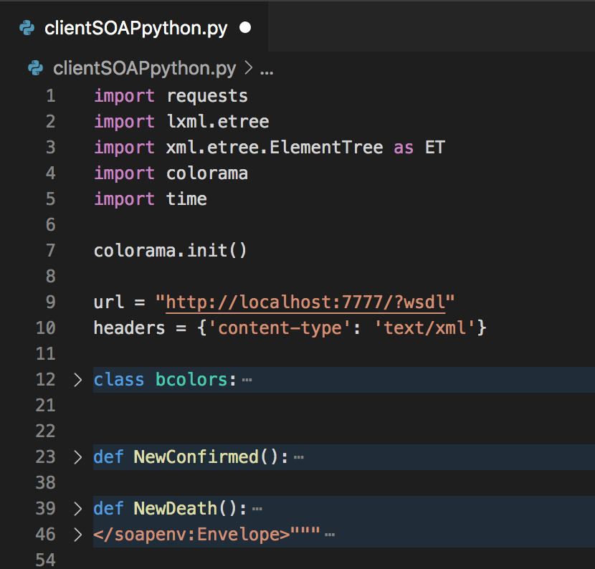 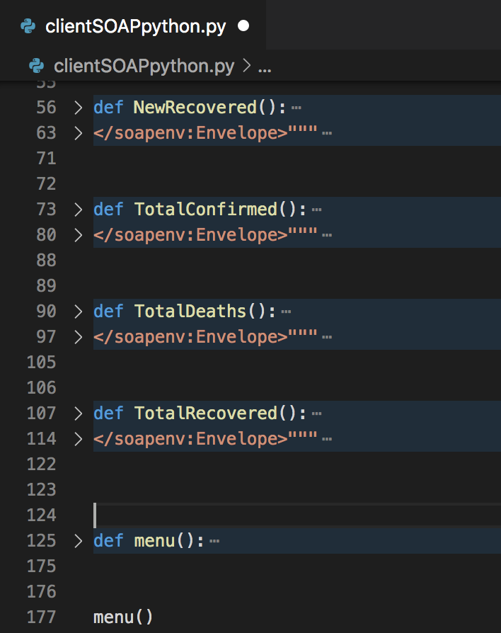

### Serveur REST – Java

Le serveur REST est organisé en 3 packages et 6 classes :

* Package **test** : TestApplication.java la classe principale qui permet de lancer le serveur  
  AppConfig.java qui détermine le path utiliser pour accéder à l’api (/api)
* Package **resources** : Resource.java qui détermine le path utilisé pour chaque opérations CRUD (PUT, GET, POST, DELETE), les types de retours sur chaque opération (JSON), et les méthodes Java qui sont appelées par ces opérations.
* Package **metiers** : methodsMetiers.java qui contient les méthodes Java permettant de faire les opérations sur les données stockées  
  Pays.java qui définit la représentation des données sur un pays en Java  
  Voyageur.java qui définit la représentation des données sur un voyageur en Java

Les dépendances du projet Java sont résolues par l’outil Maven. Le Framework Spring est utilisé pour implémenter le serveur Tomcat ainsi que l’outil Jersey. L’ensemble des dépendances est visible dans l’IDE IntelliJ.

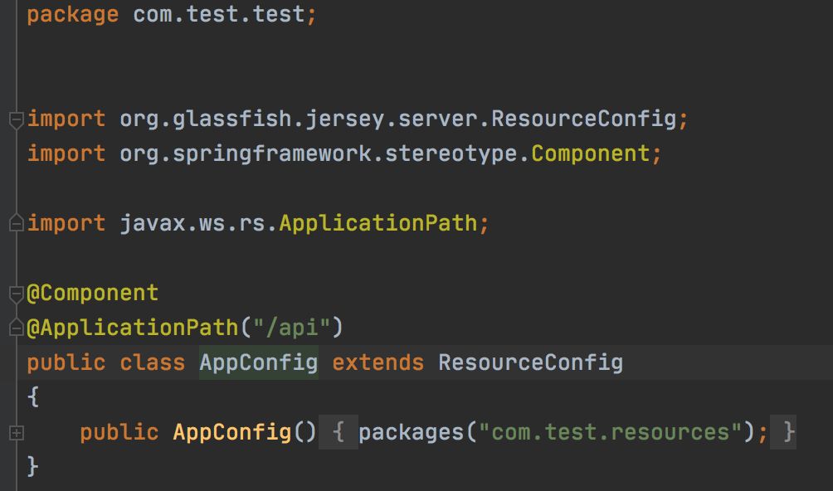  
AppConfig.java

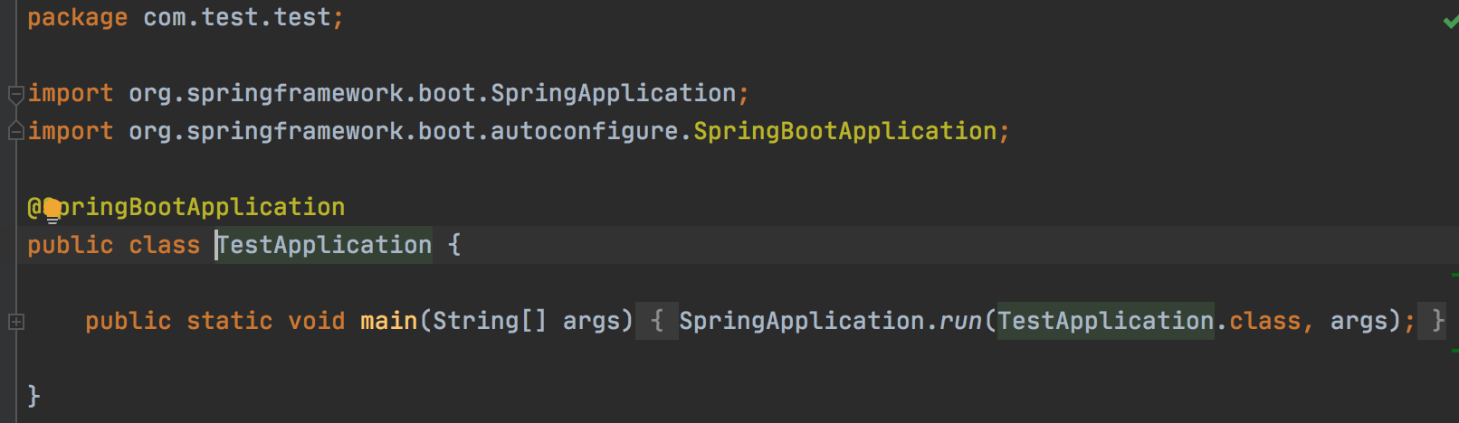  
TestApplication.java

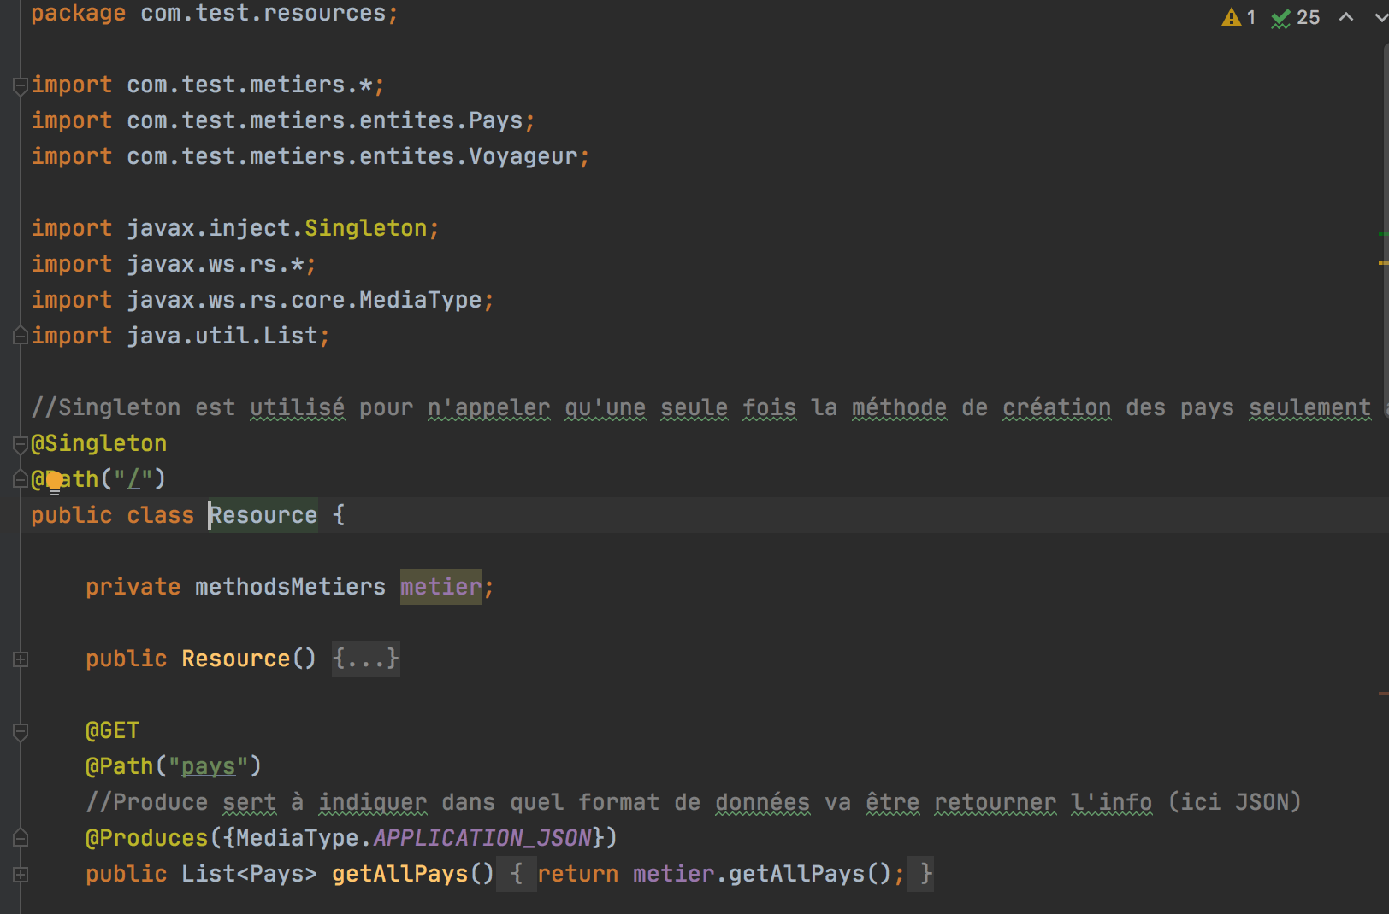  
Resource.java – screenshot 1

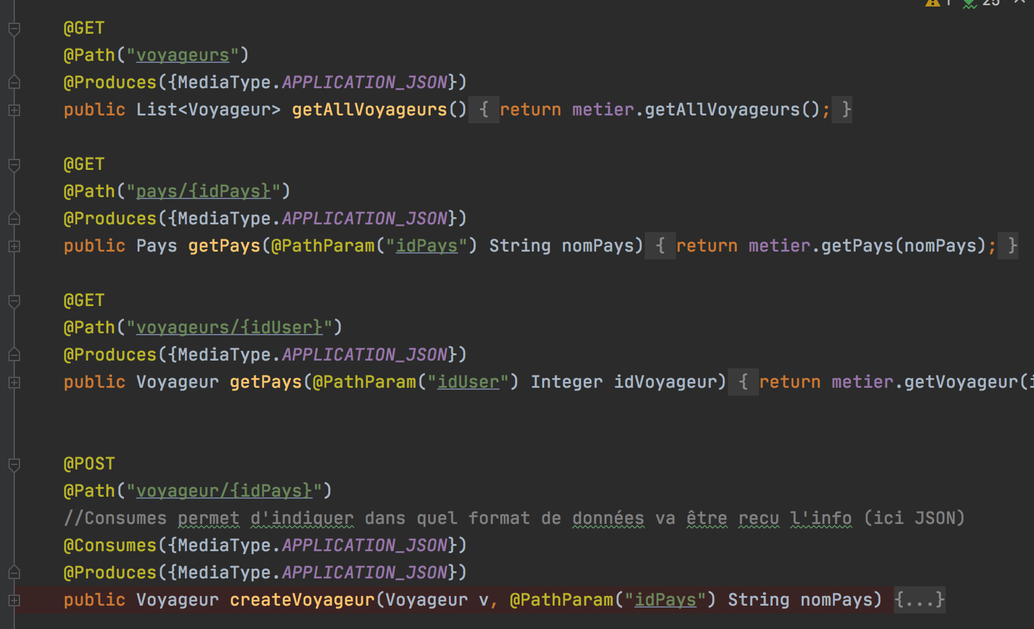  
Resource.java – screenshot 2

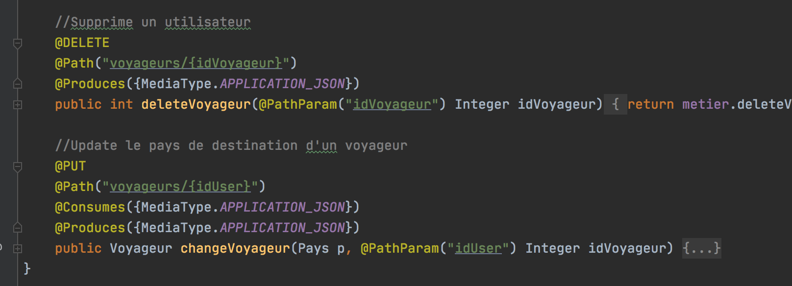  
Resource.java – screenshot 3

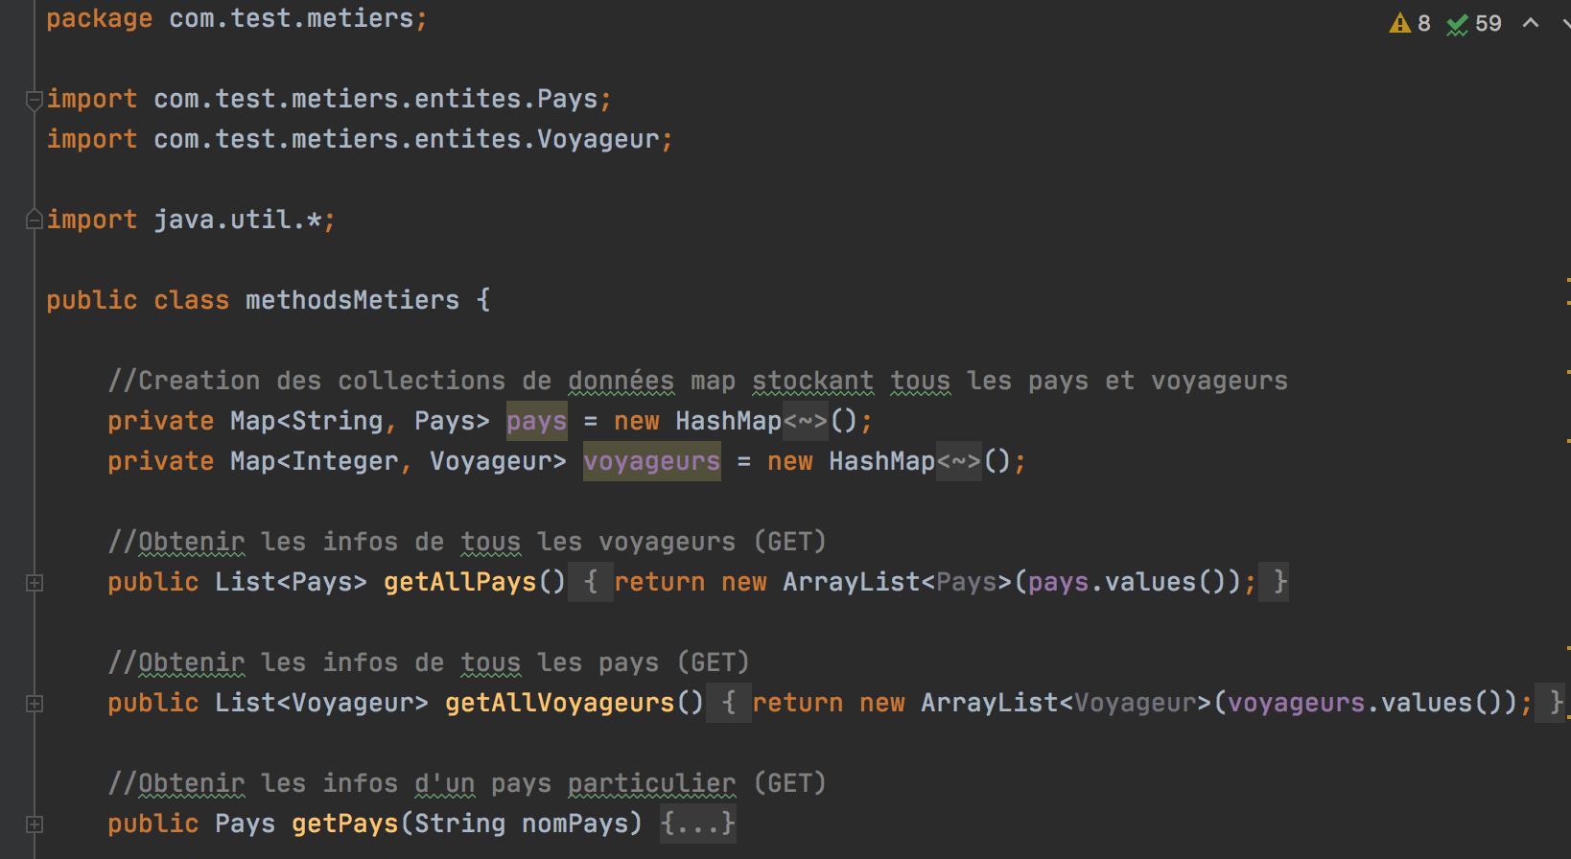  
methodsMetiers.java – screenshot 1

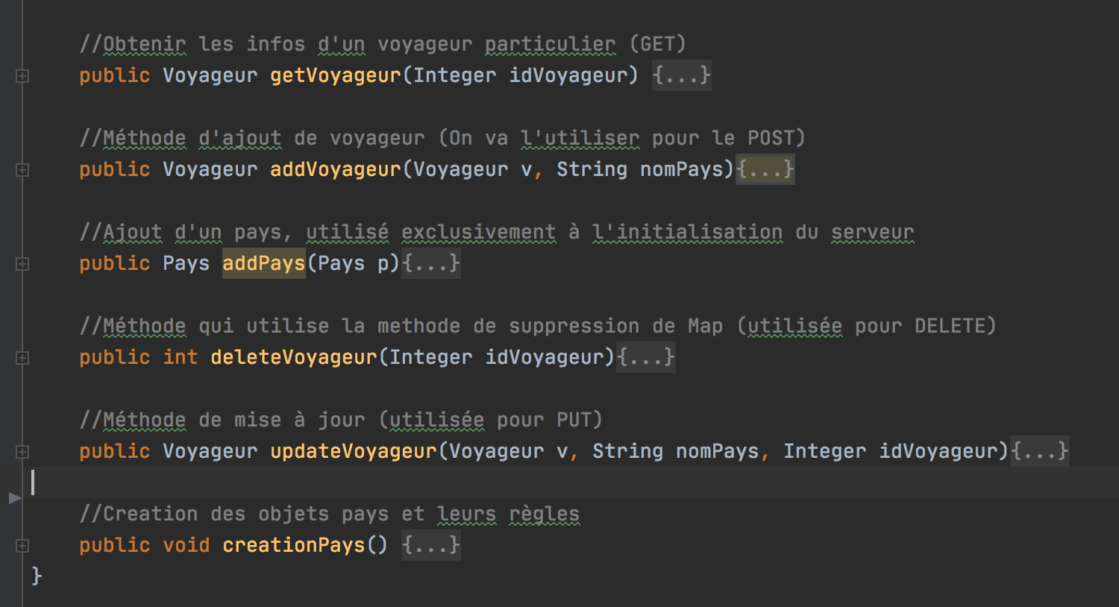  
methodsMetiers.java – screenshot 2

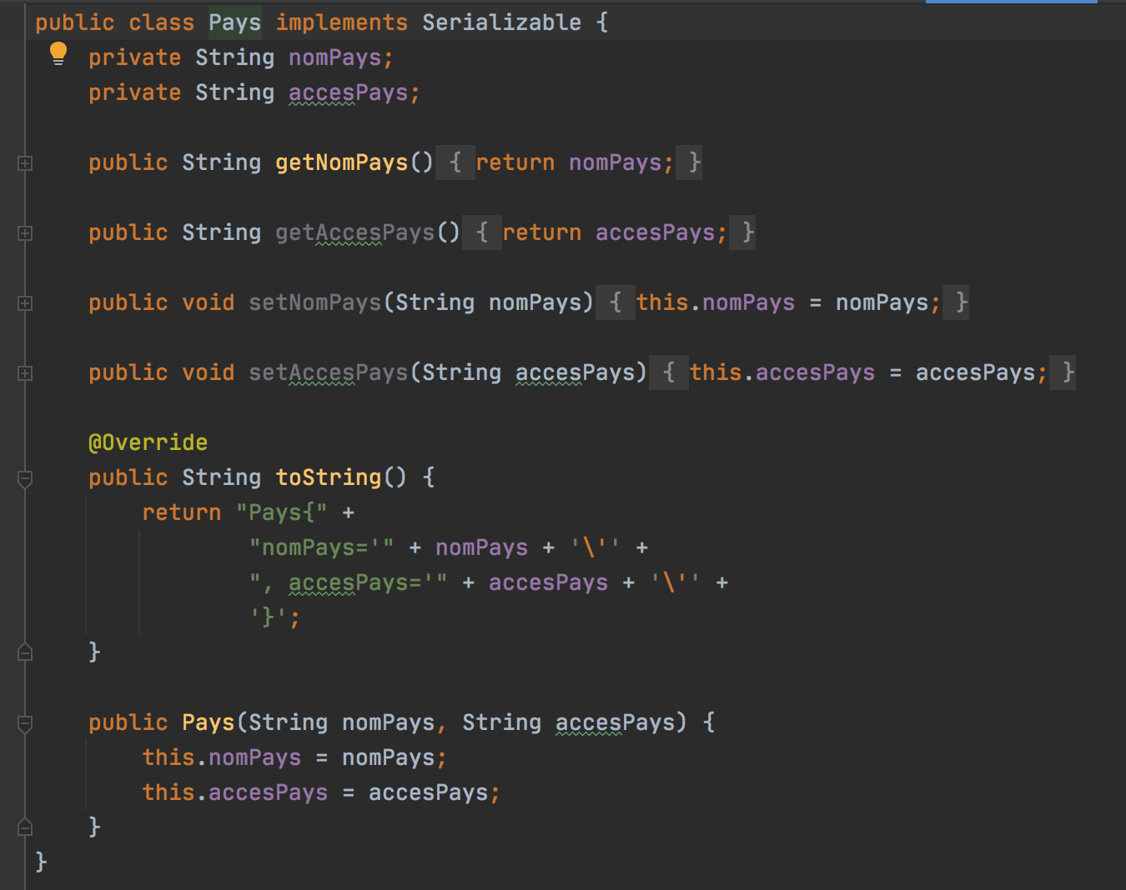  
Pays.java

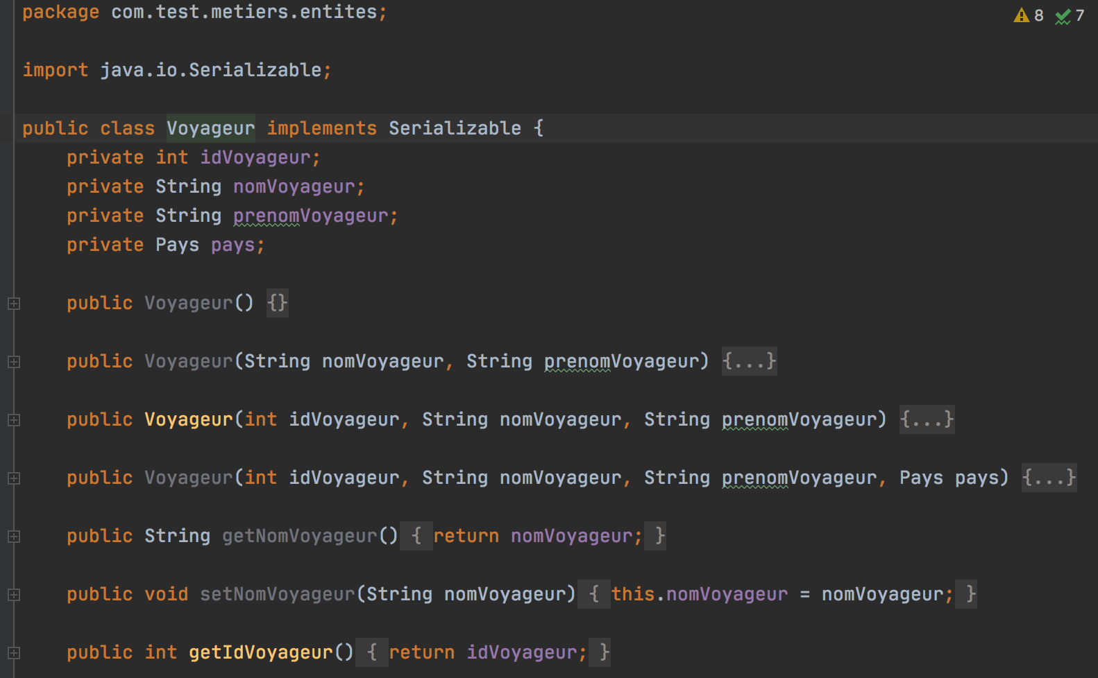  
Voyageur.java – screenshot 1

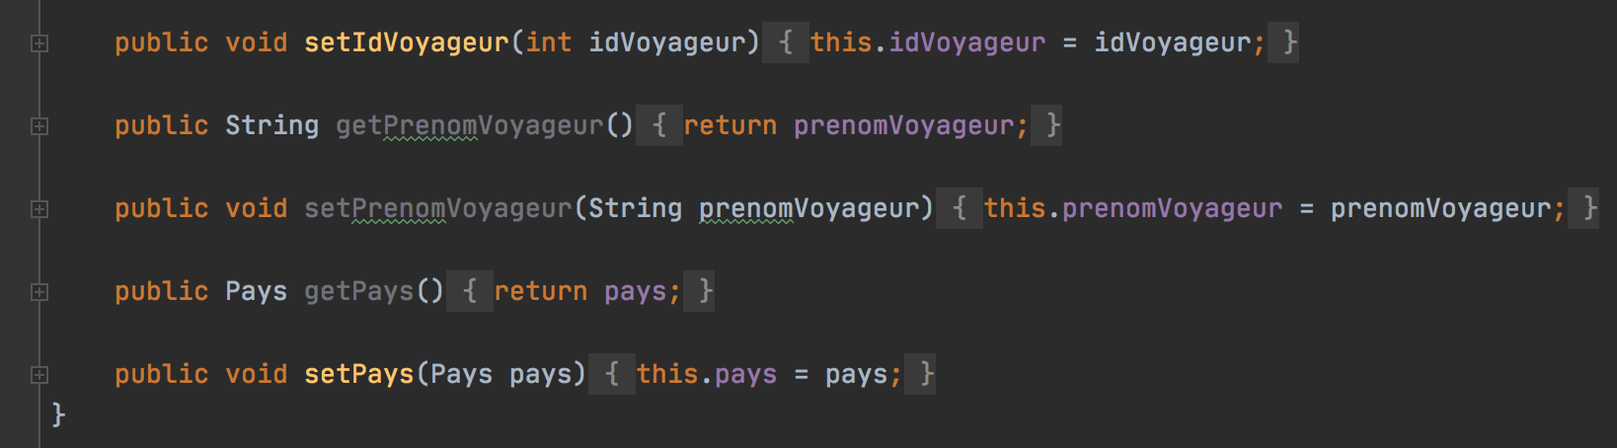  
Voyageur.java – screenshot 2

### Client REST – Java

Le serveur REST est organisé en 4 classes Java :

* Client.java : la classe principale qui dispense l’interface du client, elle utilise Requete.java
* Requete.java : la classe client REST qui interroge l’API du serveur et stocke les informations
* Pays.java : la classe qui modélise les données de chaque pays, elle est utilisée par Requete.java
* Voyageur.java : la classe qui modélise les données de chaque voyageur, elle est utilisée par Requete.java

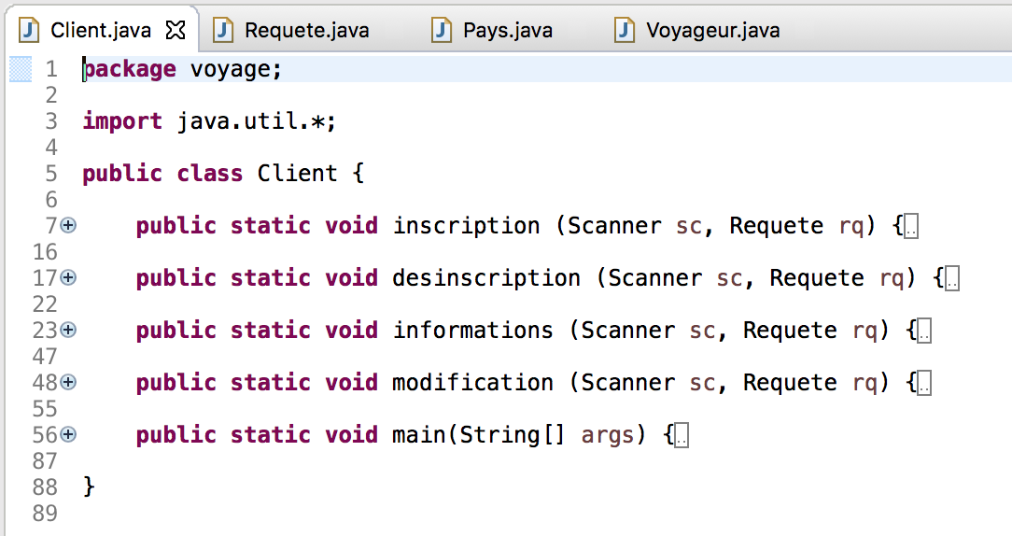

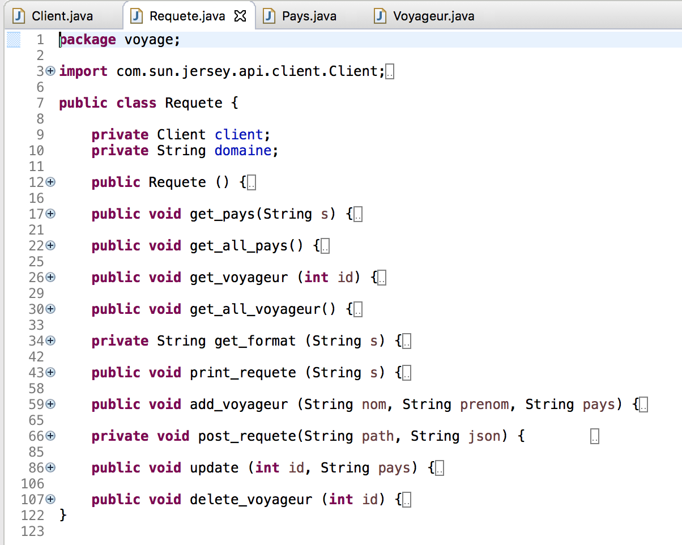

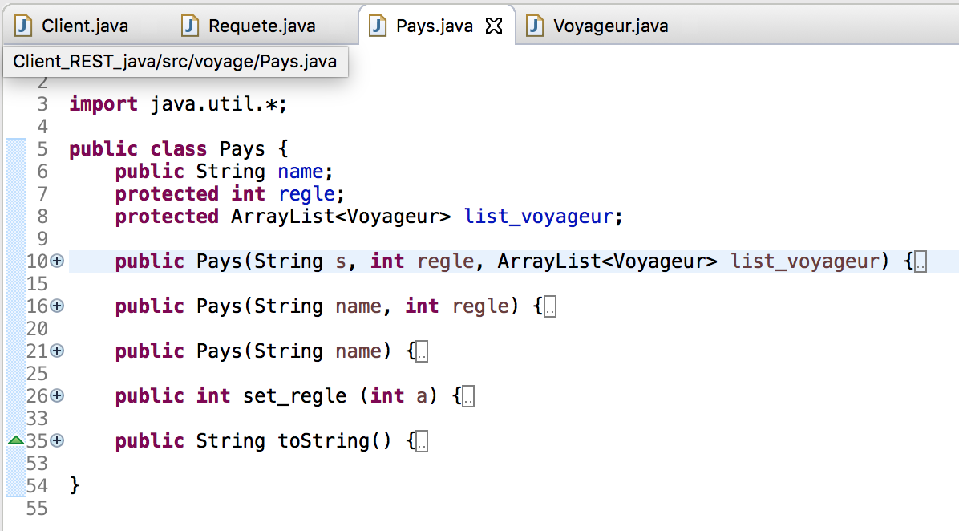

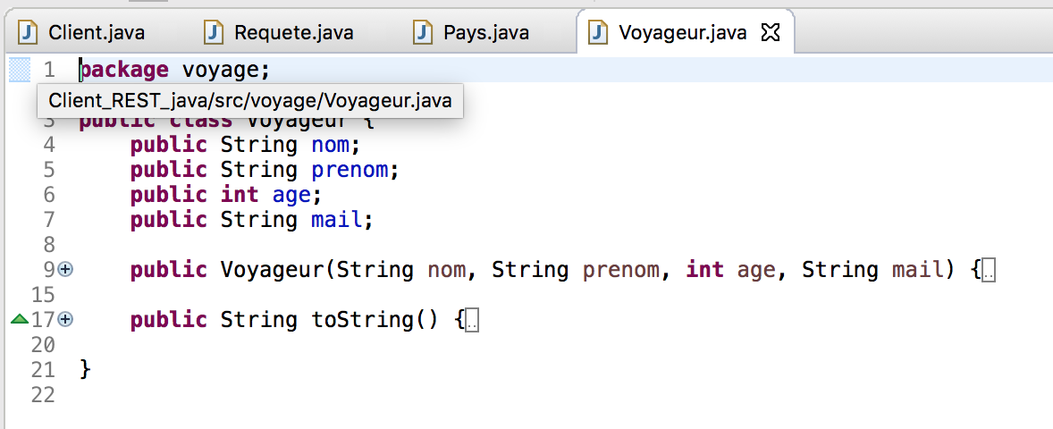

### Client REST – Python

Le client REST Python modélise les données avec les classes « voyageur » et « country ». L’interface est dispensée par la fonction « menu() » il permet de lancer toutes les requêtes fournies par le serveur REST.

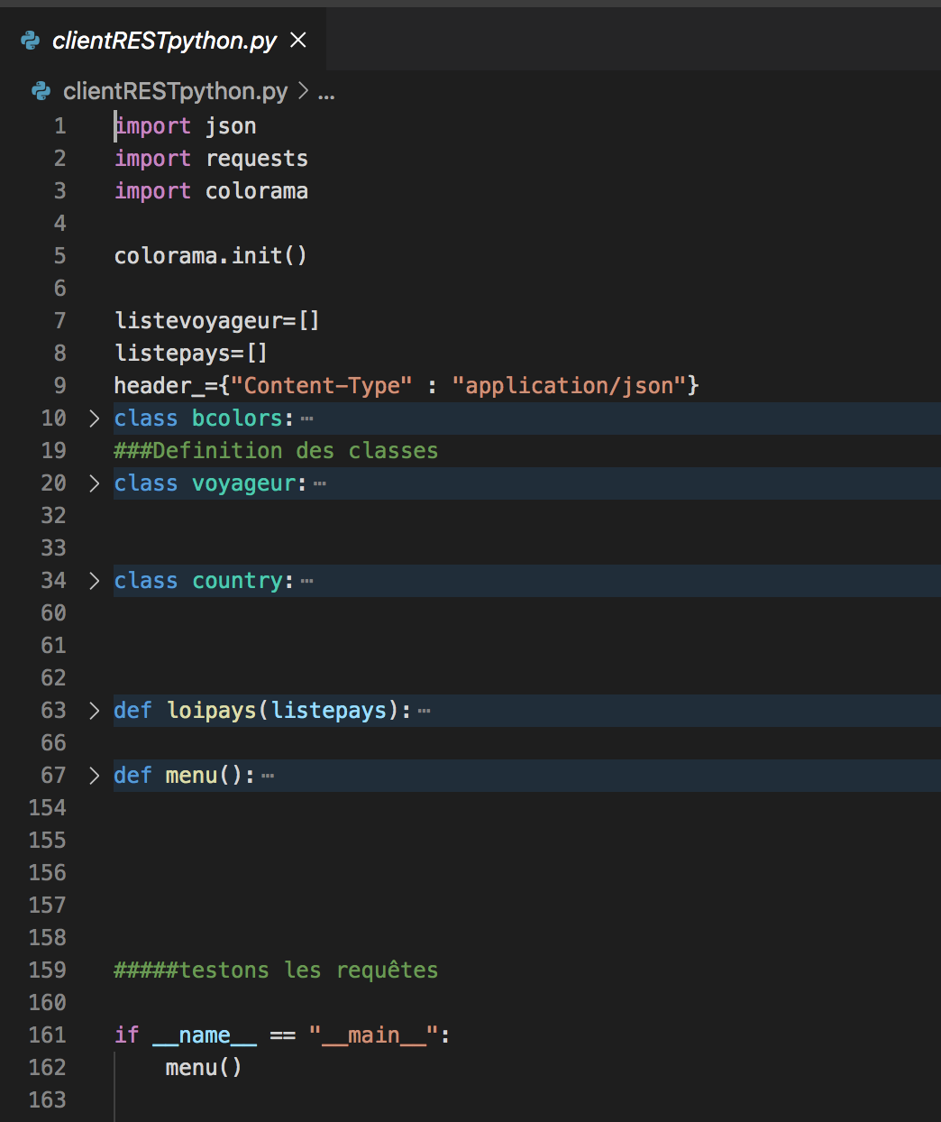

## Partie 3 : Exécution

### Serveur REST – Java 12+

Un README est fourni avec le serveur REST.  
Il est lancé grâce à l’invite de commandes, intégré à l’IDE ou directement dans l’OS.

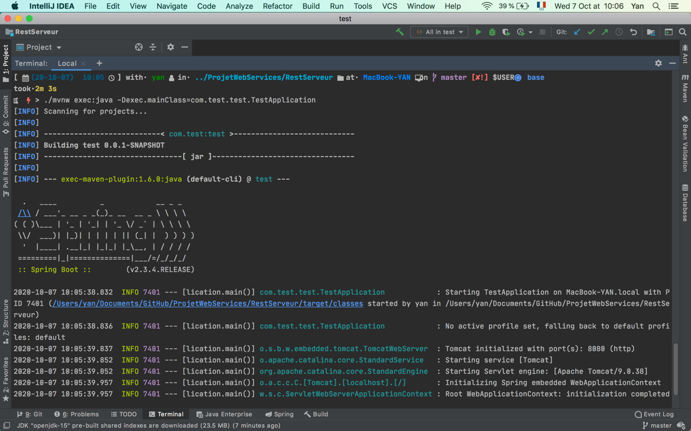

### Client REST - Python

IDE conseillé : Visual Studio Code (latest)  
OS Compatible : Windows / macOS / Linux  
Lancement : “Run without debugging”

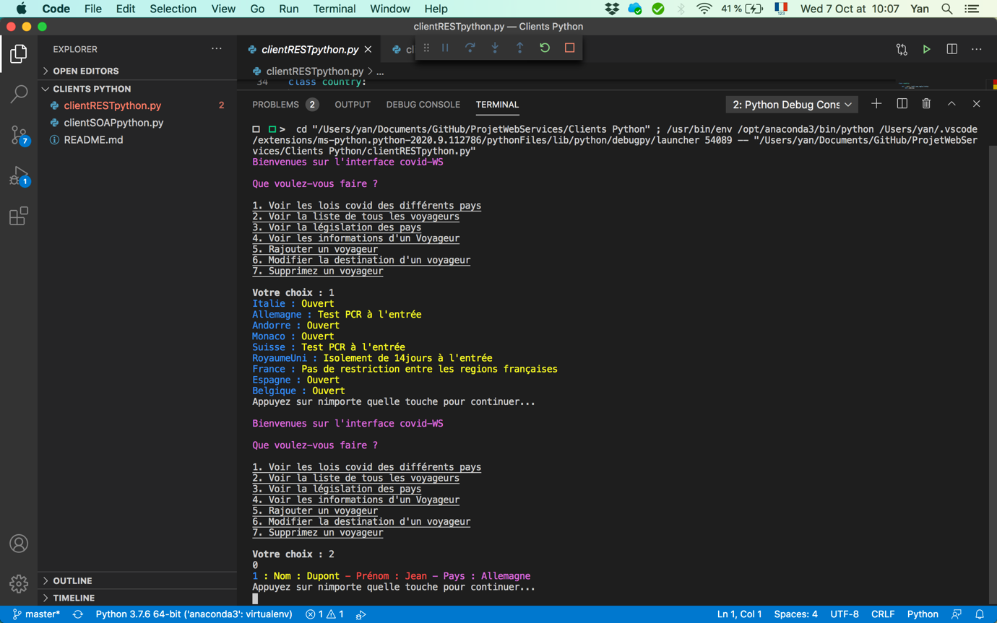

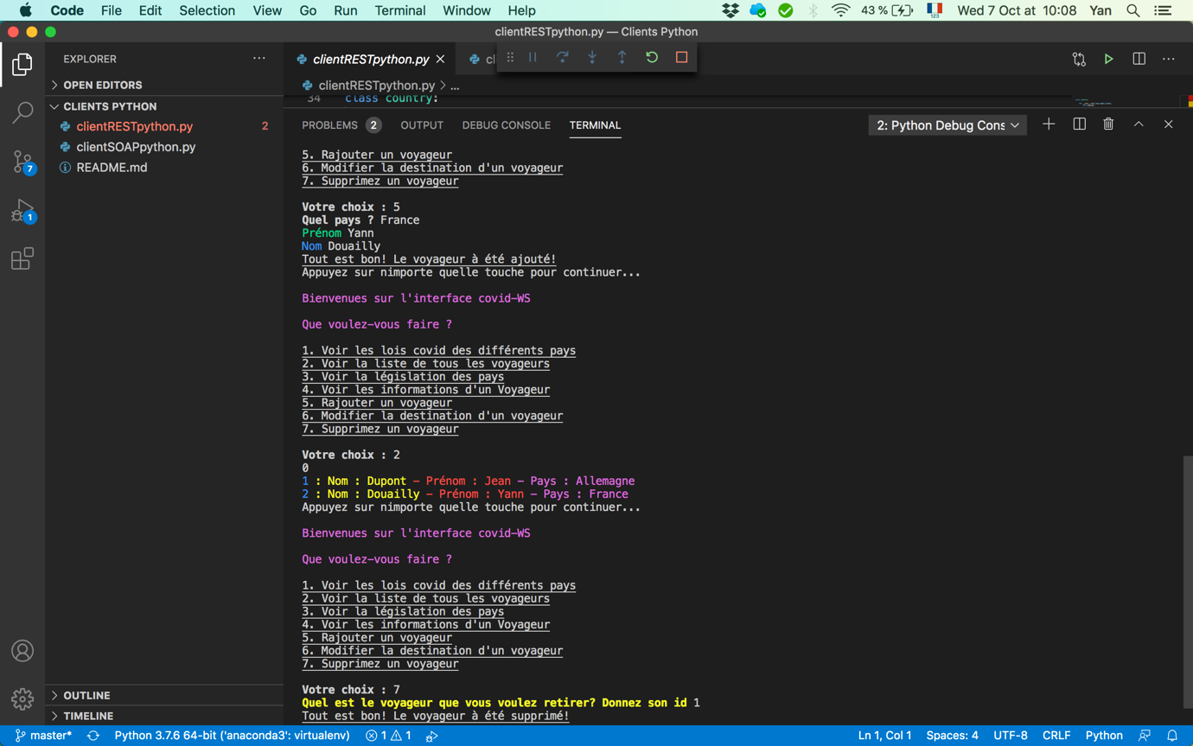

### Client REST – Java 8+

IDE conseillé : Eclipse IDE (2020.06 ou inférieure pour compatibilité Java 8)  
OS Compatible : Windows / macOS / Linux

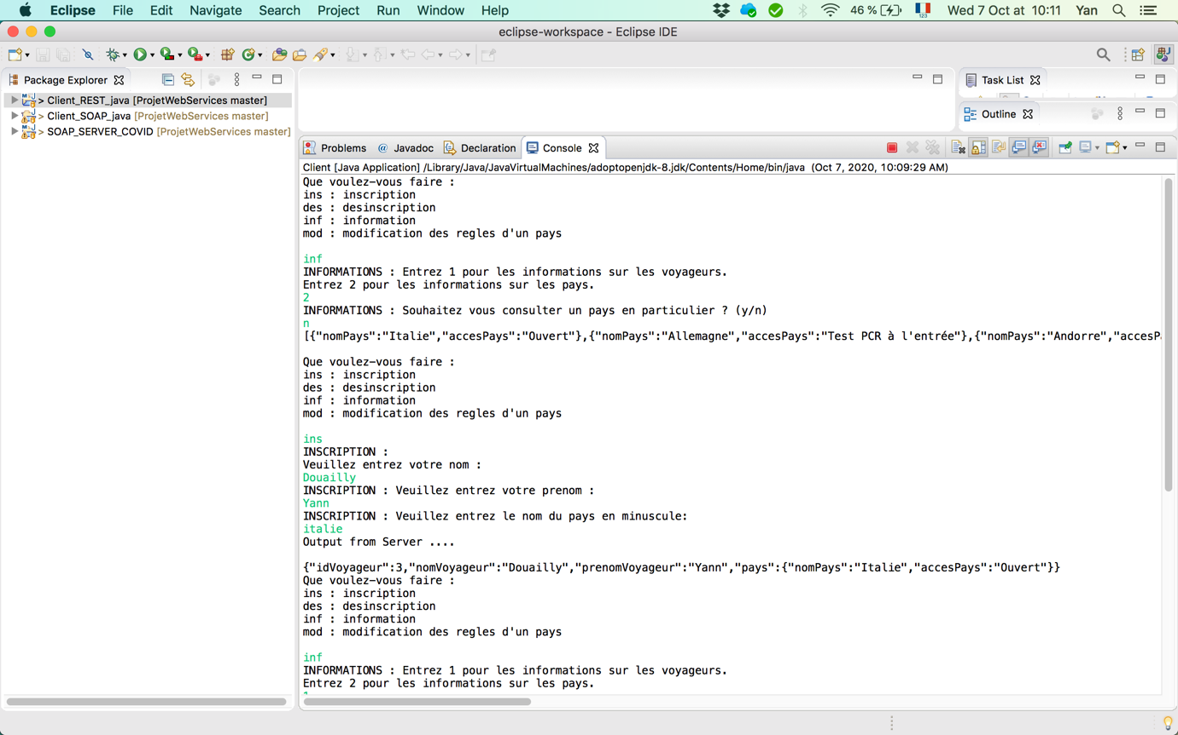

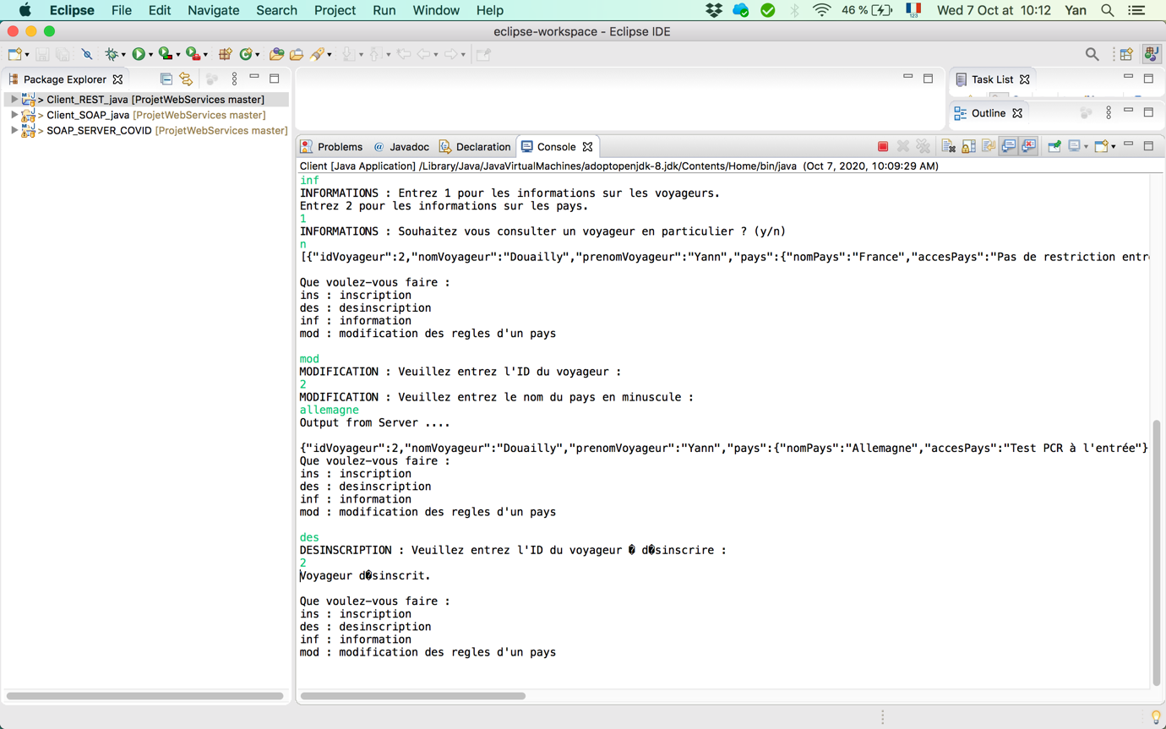

### Serveur SOAP – Java 8+

IDE conseillé : Eclipse IDE (2020.06 ou inférieure pour compatibilité Java 8)  
OS Compatible : Windows / macOS / Linux

Lancement : « Run project »

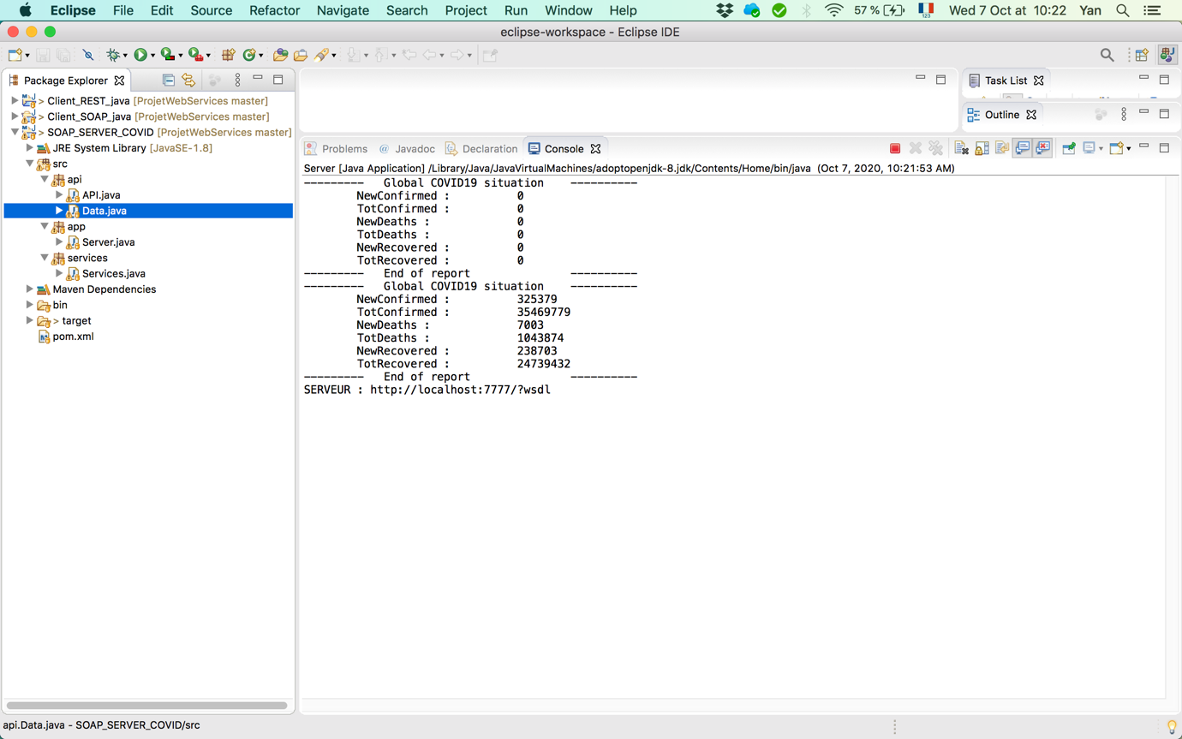

### Client SOAP – Java 8+

IDE conseillé : Eclipse IDE (2020.06 ou inférieure pour compatibilité Java 8)  
OS Compatible : Windows / macOS / Linux

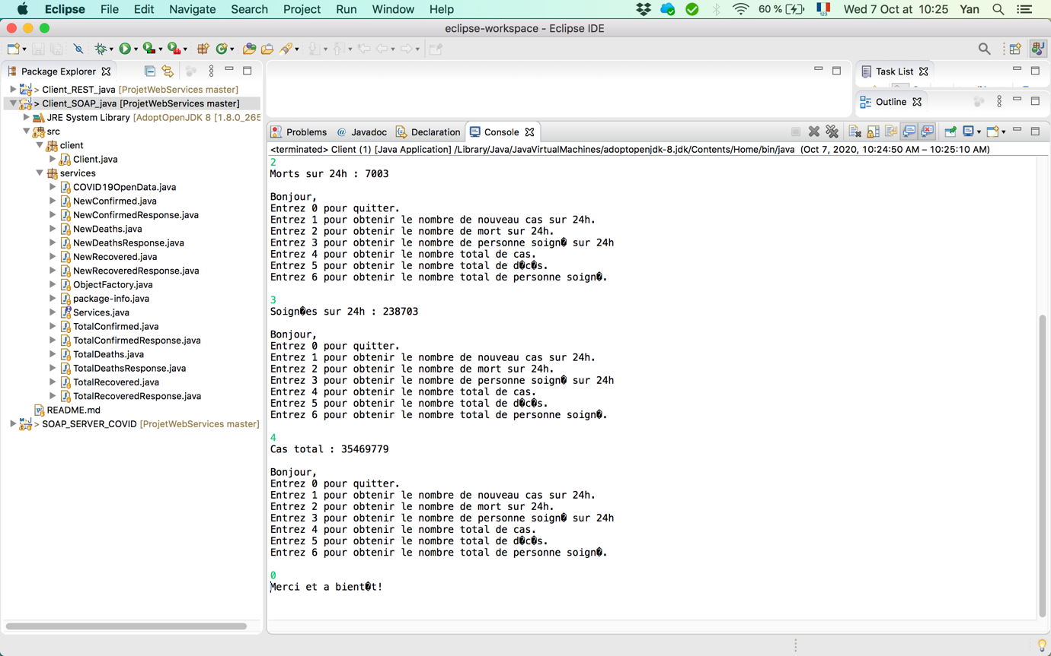

### Client SOAP - Python

IDE conseillé : Visual Studio Code (latest)  
OS Compatible : Windows / macOS / Linux  
Lancement : “Run without debugging”

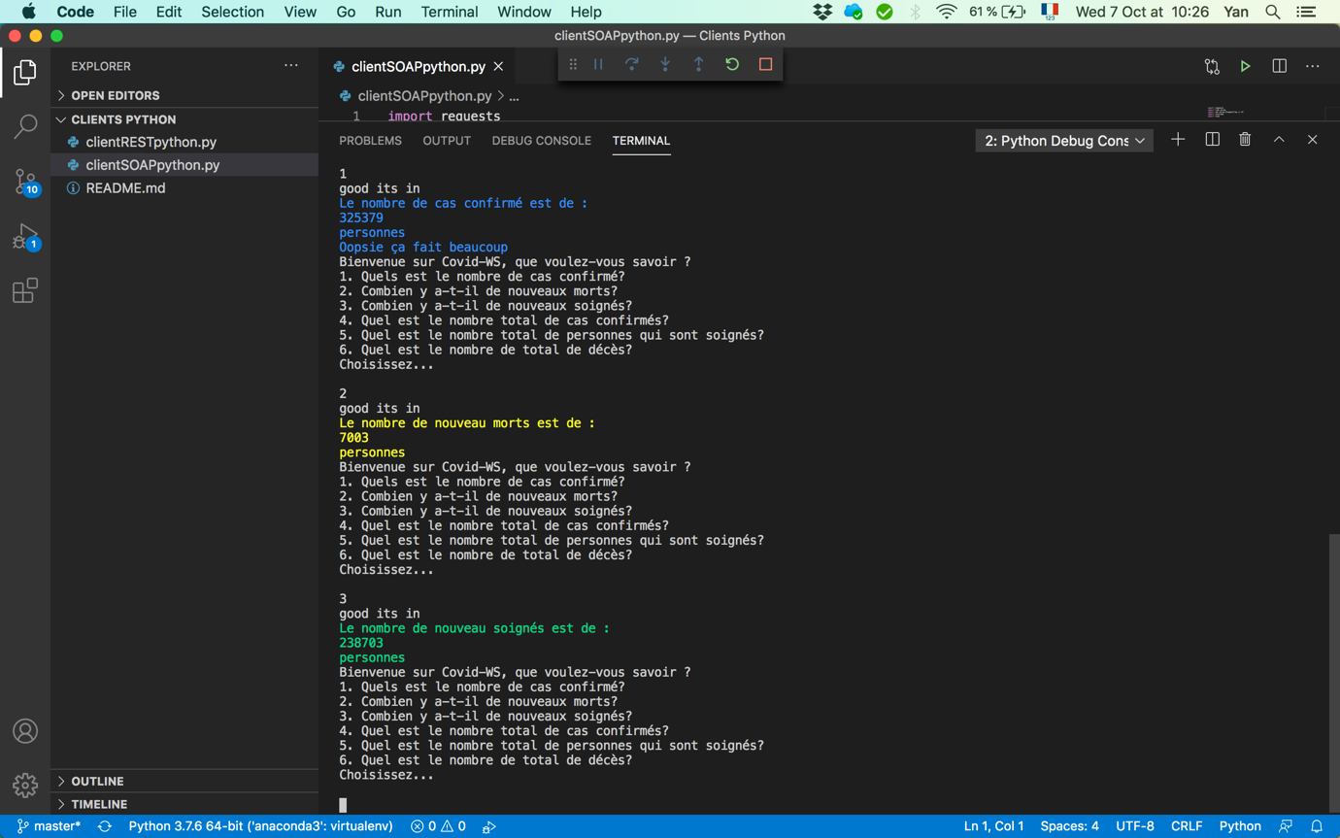

## Partie 4 : Conclusion

Nous avons réussi dans ce projet à mettre en œuvre un serveur REST d’application CRUD, ainsi que deux clients dans des langages différents.

Notre deuxième serveur, utilisant la technologie SOAP, dispose-lui aussi de deux clients fonctionnels dans des langages distincts.

Nous avons implémenté une application couche métier qui permet de recueillir des informations sur l’état de la crise sanitaire et des statistiques de celle-ci.

Avec plus de temps, nous aurions probablement intégrer une couche DOA avec une base de données minimale mais fonctionnelle pour stocker les informations des deux serveurs.

Cependant nous sommes déjà satisfaits de l’avancée du projet et de l’ensemble de ses fonctionnalités.